Использование информационно-коммуникационных технологий на уроках обучения грамоте в 1 классе.

Каждый учитель задумывается над тем, как сделать свой урок интересным, ярким, запоминающимся. Удивить, вовлечь в учебную деятельность современных детей нелегко, но возможно.
На помощь приходит информационная образовательная среда. Свои уроки я не представляю без интерактивной доски «SMART Board».
С её помощью можно работать практически с любым имеющимся программным обеспечением и одновременно реализовать различные приемы индивидуальной и коллективной работы учащихся. Доска позволяет создавать различные дидактические игры, интересно организовать начало урока и в нетрадиционной форме провести рефлексию. В сочетании с мобильным классом урок превращается в увлекательное событие.
Другой прекрасной находкой, которую я использую на своих уроках, считаю УМК «Начальная школа. Медиатеки и уроки Кирилла и Мефодия». Это электронные образовательные ресурсы нового поколения, ориентированные на инновационное развитие российского образования и соответствующие существующим образовательным стандартам по предметам начального обучения.
Рассмотрим эти приёмы на примере урока обучения грамоте в 1 классе.
Тема: «Согласный звук [ч’], буква Ч».
На этапе «Открытие нового знания» ребятам предлагается открыть нетбуки и послушать задание, которое приготовил Стёпка ( это летучая мышь из УМК «Начальная школа. Медиатеки и уроки Кирилла и Мефодия»).

Задание : «Отыскать на экране четыре буквы Ч».
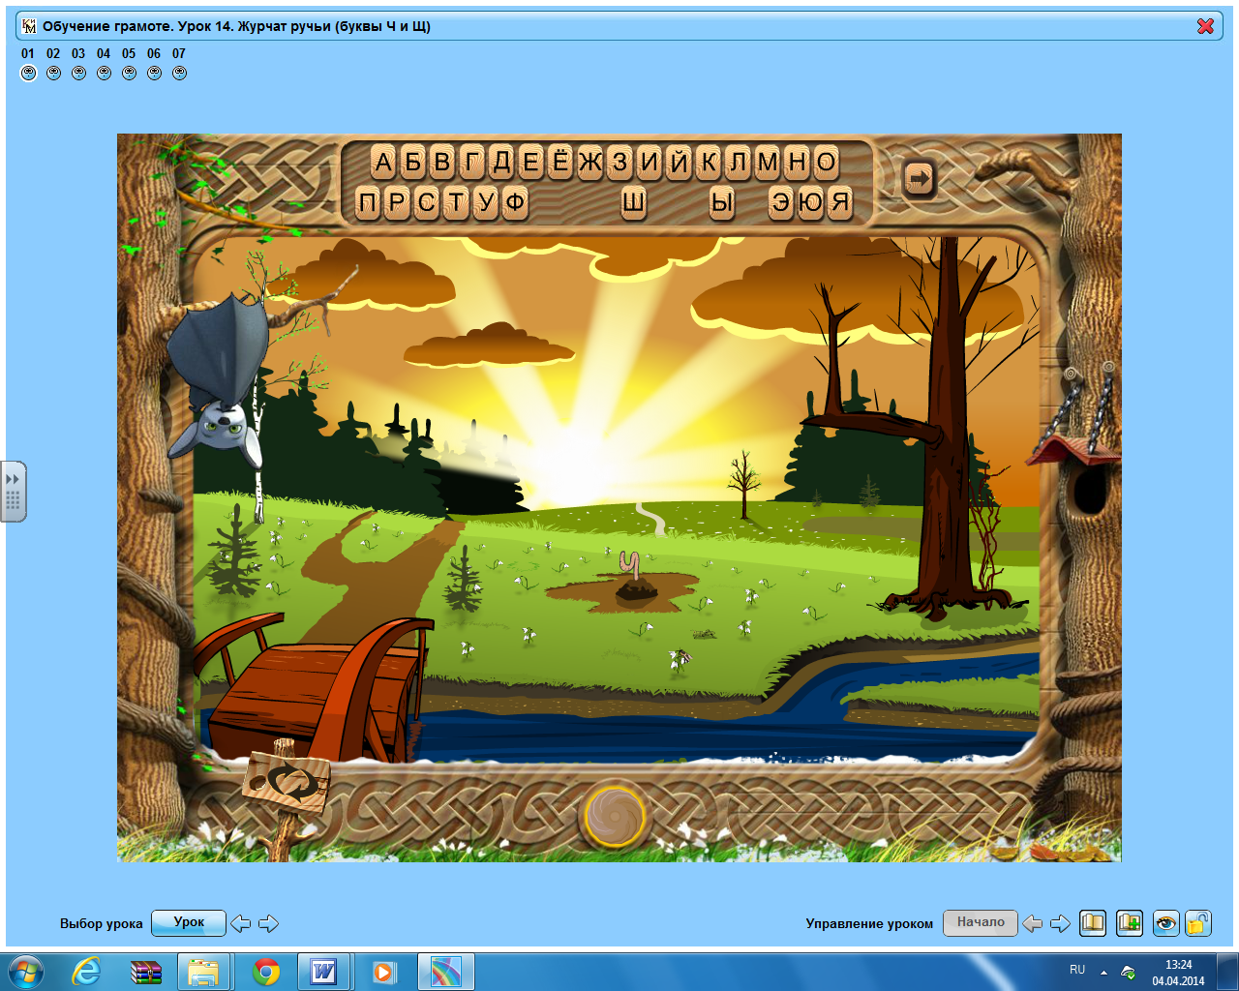

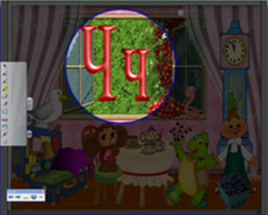
Использование инструмента «волшебное перо» позволяет выделить тему урока.

На этапе открытия новых знаний запомнить характеристику нового звука позволяет задание «Оденьте «звуковичка». Оно выполняется на интерактивной доске.
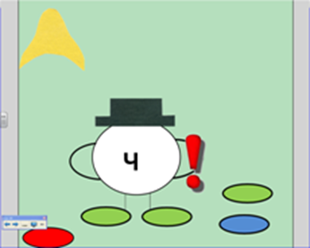

Если звук звонкий нужно одеть жёлтую шапочку, глухой – черную шляпу, если звук может быть мягким и твердым в разных словах башмачки будут разные : синий и зеленый. Если буква обозначает один твёрдый звук, башмачки будут синие, если – один мягкий звук : зелёные.
На этапе первичного закрепления знаний с целью орфографической пропедевтики и развития орфографической зоркости. Предлагаю ребятам распределить слова по группам, так, чтобы получились слова с одинаковой частью (корнем).
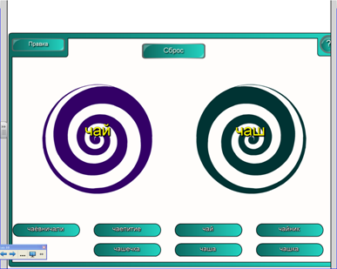
Дети работают у доски по одному, отправляя в водоворот карточки с соответствующими словами (Интерактивное средство «Vortex sort - text»)

Использование интерактивного средства с мгновенной проверкой и возможностью исправить ошибку, придаёт уверенность детям в своих силах, повышает мотивацию.

На этапе рефлексии используется прием «Чемоданчик». Ребятам предлагается заглянуть на последнюю страничку «Букваря», объяснив, что там их ждёт сюрприз. Дети находят картинку «чемоданчик» ( так как урок был связан в буквой Ч). Учитель предлагает положить в чемоданчик самые интересные моменты урока.

У каждого учителя большой арсенал педагогических приемов, которые делают его урок уникальным. Таких приёмов много, но всех их объединяет одно желание, помочь своим ученикам с увлечением шагать по школьной планете.

